4. Spieltag H  1. FC Obotrit Bargeshagen  8:2 (4:1) | Leo Bera - Theo Stein (1), Jakob Rätzel - Leopold Großklaus (1), Matheo Venohr (1), Thorben Schwarz (2) - Richard Bauer (3); Ivo Fuchs, Tim-Lukas Eick, Melvin Galinsky  Mit einer guten Leistung über 50 Minuten wurde der punktgleiche Tabellenzweite auf Distanz gehalten.  Der unglückliche frühe Rückstand (3.) brachte das Team nicht vom Kurs ab. Alle Spieler halfen auch in der Defensive und nach vorn ging wie immer die Post ab.  Matheo Venohr liefert in der Mittelfeldzentrale eine überragende Leistung und so wurden sich permanent Chancen erspielt.  Mit dem Halbzeitpfiff erzielte Torjäger Richard Bauer das 4:1 und das Spiel war vorentschieden.  In der zweiten Halbzeit liefen die Kombinationen zwar weiter flüssig, aber es fehlte die Durchschlagskraft.  Das 2:4 (31.) gab dem Gegner zusätzlich Mut. Jetzt strafften sich alle Hanseaten nochmals und machten mit dem Doppelschlag zum 6:2 (42., 43.) den Sack zu.  Seit Saisonbeginn zeigt die Mannschaft eine sehr erfreuliche Entwicklung, die sich in diesem Spiel auch im Abwehrverhalten aller Spieler zeigte. | 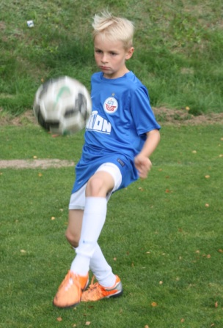  Spielmacher mit Kämpferherz: Matheo Venohr

